**УВАГА, СКАЗ!**

**Сказ – невиліковне, вірусне, інфекційне захворювання надзвичайно тяжкого і майже завжди летального перебігу, що вражає нервову систему людини і тварин.**

У Мазовецькому воєводстві спостерігаються випадки сказу у диких тварин (лисиці, кажани, єноти, борсуки, козулі) та у домашніх тварин(собаки та коти).

Будьте обережні!

Тримайтеся подалі від диких та безпритульних тварин!

У разі укусу негайно зверніться до лікаря!

**У Польщі обов’язкова щорічна вакцинація собак від сказу!**

Симптоми сказу:

* гіперактивність, тривожність і лихоманка.
* зміна поведінки тварини - спокійний стає агресивним і нервовим, а неслухняний - тихим і покірним.
* облизування місця укусу, сильний свербіж, розчісування і навіть кусання.
* нервозність, агресивність, підвищена реакція на світло і звук, вживання неїстівних продуктів

Положенням Мазовецького воєводи від 20.07.2021 № 26 про боротьбу зі сказом (зі змінами) зазначено: **Зона ризику сказу та що робити та чого не можна в цій області.**

**НАКАЗИ** :

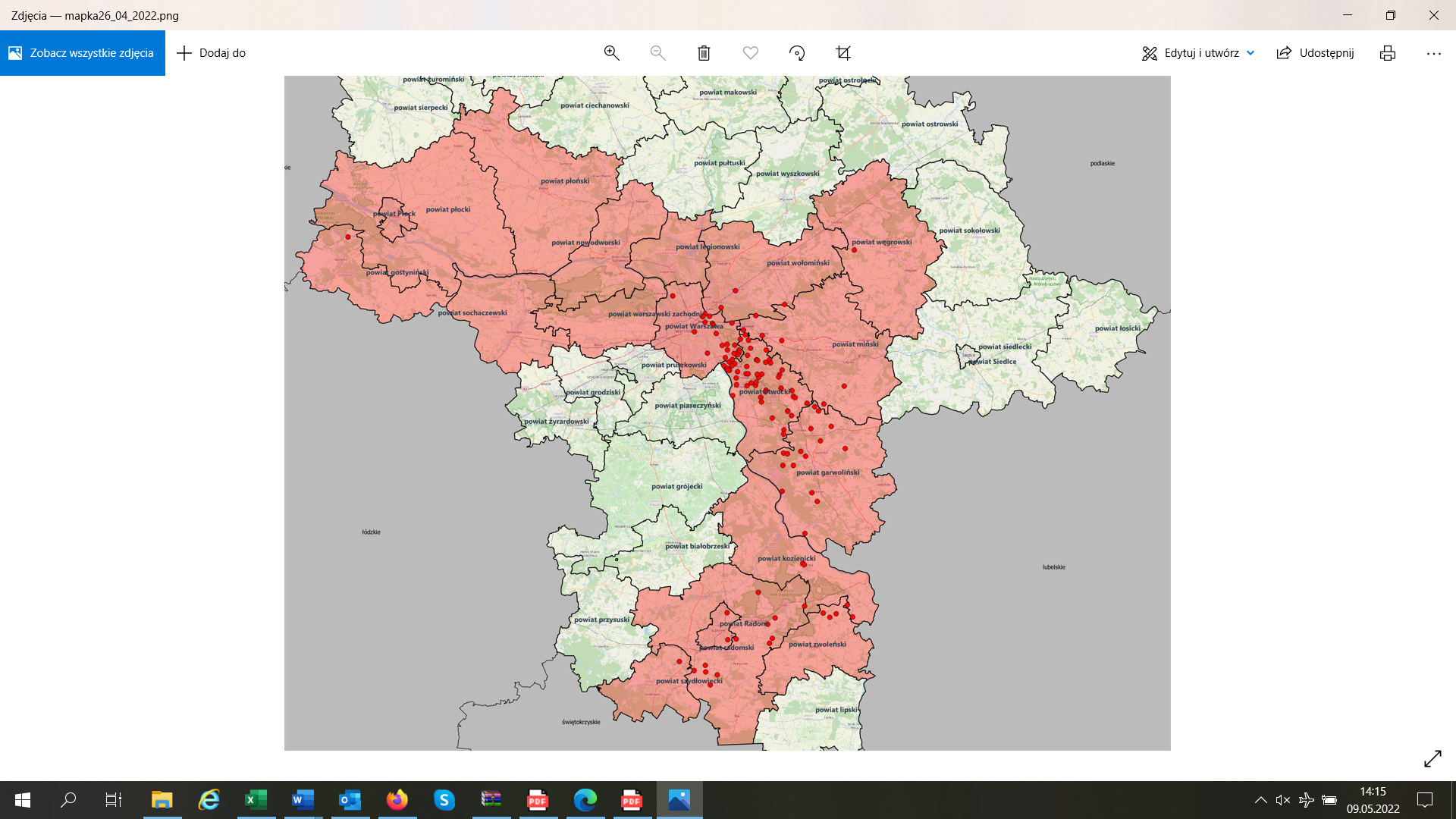1) утримання собак прив’язаними або на огородженій закритій території, а котів – в закритті;

2) залишення худоби в господарських і закритих вольєрах.

3) вакцинація котів від сказу протягом 30 днів з дня досягнення котом віку 3 місяців, а потім не рідше кожні 12 місяців з дня останньої вакцинації.

**ЗАБОРОНИ:**

1)організація ярмарків, виставок, конкурсів, показів тварин, чутливих до сказу, за винятком ярмарків, виставок, змагань і шоу за участю собак, котів і коней на умовах, визначених рішенням територіально компетентного повітового ветеринарного лікаря;

2) організація полювання та відлову дичини, за винятком санітарного відстрілу кабанів та індивідуального полювання без собак і на умовах, визначених рішенням територіально компетентного повітового ветеринарного лікаря».

**- зона ризику захворювання на сказ** :

При винесенні рішень районний ветеринарний лікар враховує аналіз ризику, який показує, що застосування винятків не призведе до ризику поширення вірусу сказу.

**ОТРИМАЙТЕ БІЛЬШЕ ІНФОРМАЦІЇ ВІД ПОВІТОВОГО ВЕТЕРИНАРНОГО ЛІКАРЯ**